Sprint 2: BBDD relacionals i introducció a SQL

Sandy Rodríguez

# **Nivell 1**

- Exercici 1

A partir dels documents adjunts (estructura_dades i dades_introduir), importa les dues taules. Mostra les característiques principals de l'esquema creat i explica les diferents taules i variables que existeixen. Assegura't d'incloure un diagrama que il·lustri la relació entre les diferents taules i variable

La tabla *company* contiene datos de la compañía, como nombre, teléfono, email, país, website; todos los atributos son de tipo *varchar,* cambia la longitud, por ejemplo, *company_name* tiene una longitud de 255 caracteres mientras que *phone* tiene una longitud de 15 caracteres.

También podemos observar en el diagrama entidad relación (ER) que la tabla *transaction* se relación con la tabla *company* a través del campo *company_id*.

En la tabla *transaction* podemos observar otros tipos de datos, como por ejemplo, *int* (números enteros), *float* (decimal), *timestamp* (fecha y hora), *decimal*, *tinyint* (enteros pequeños)

La relación entra las dos tablas es de 1:N.

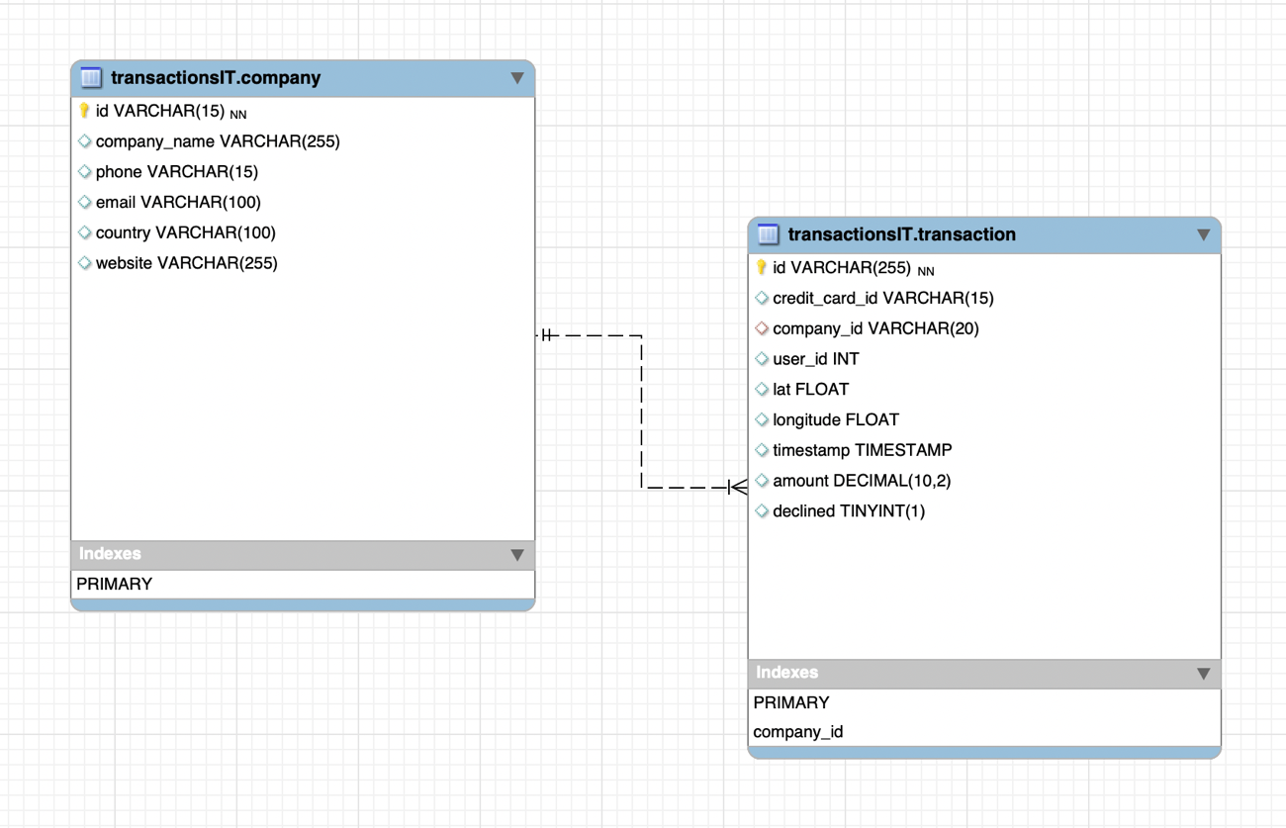

**-** Exercici 2

Utilitzant JOIN realitzaràs les següents consultes:

* Llistat dels països que estan fent compres.

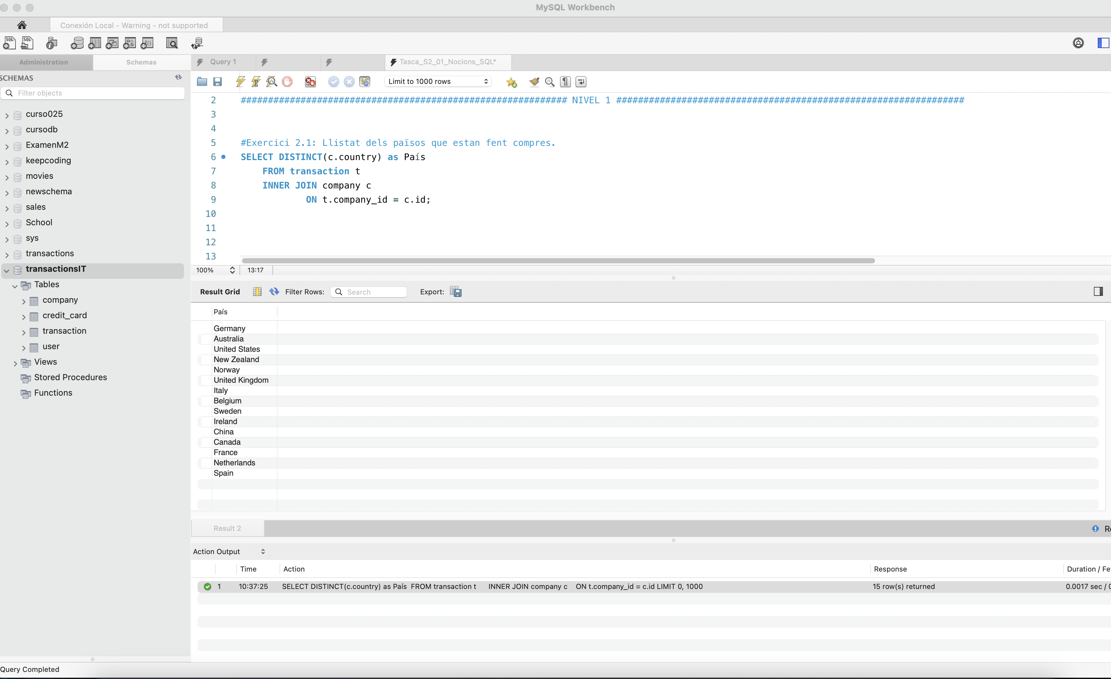

* Des de quants països es realitzen les compres.

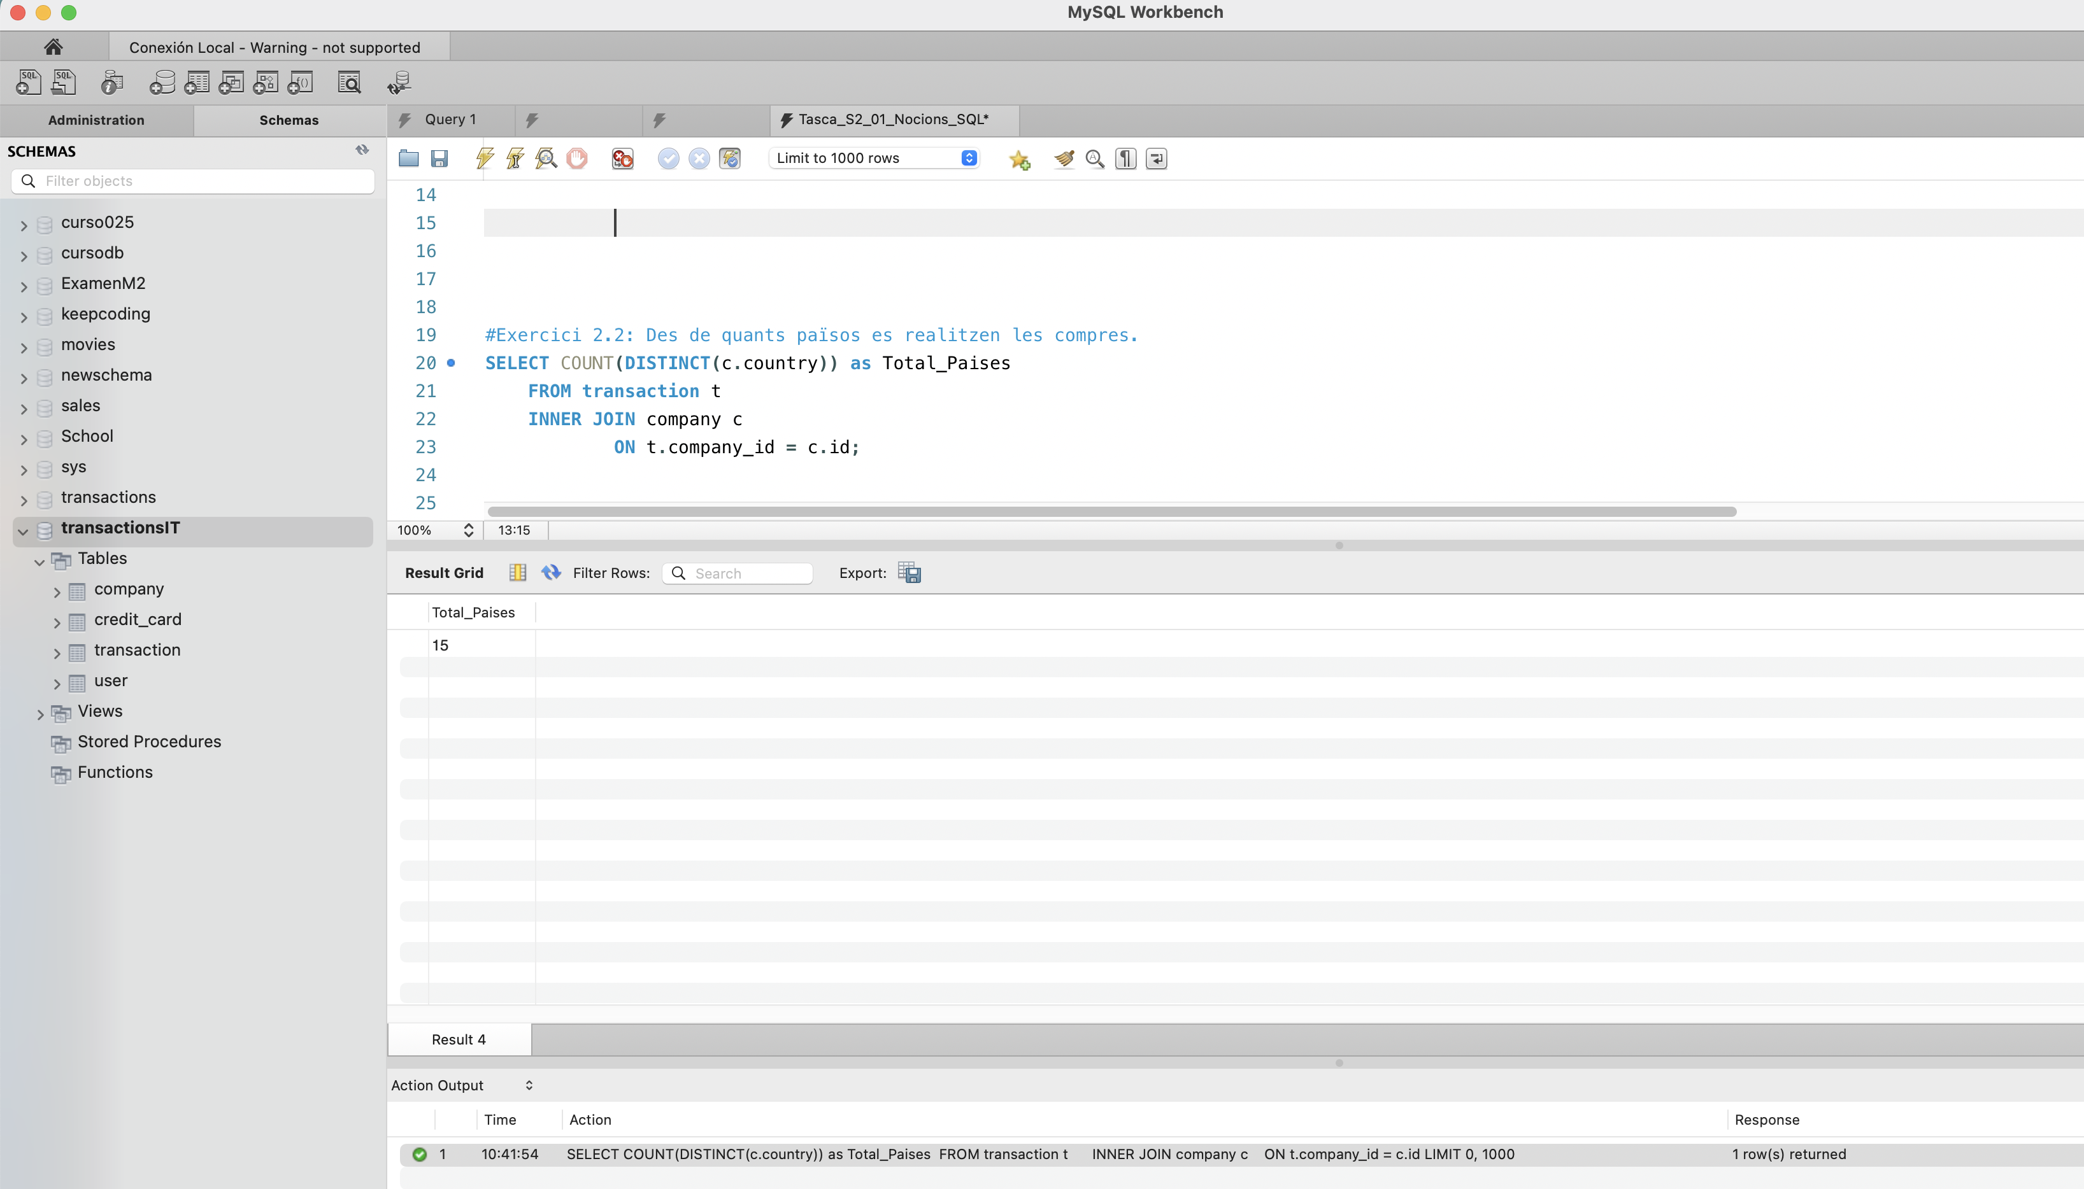

* Identifica la companyia amb la mitjana més gran de vendes.

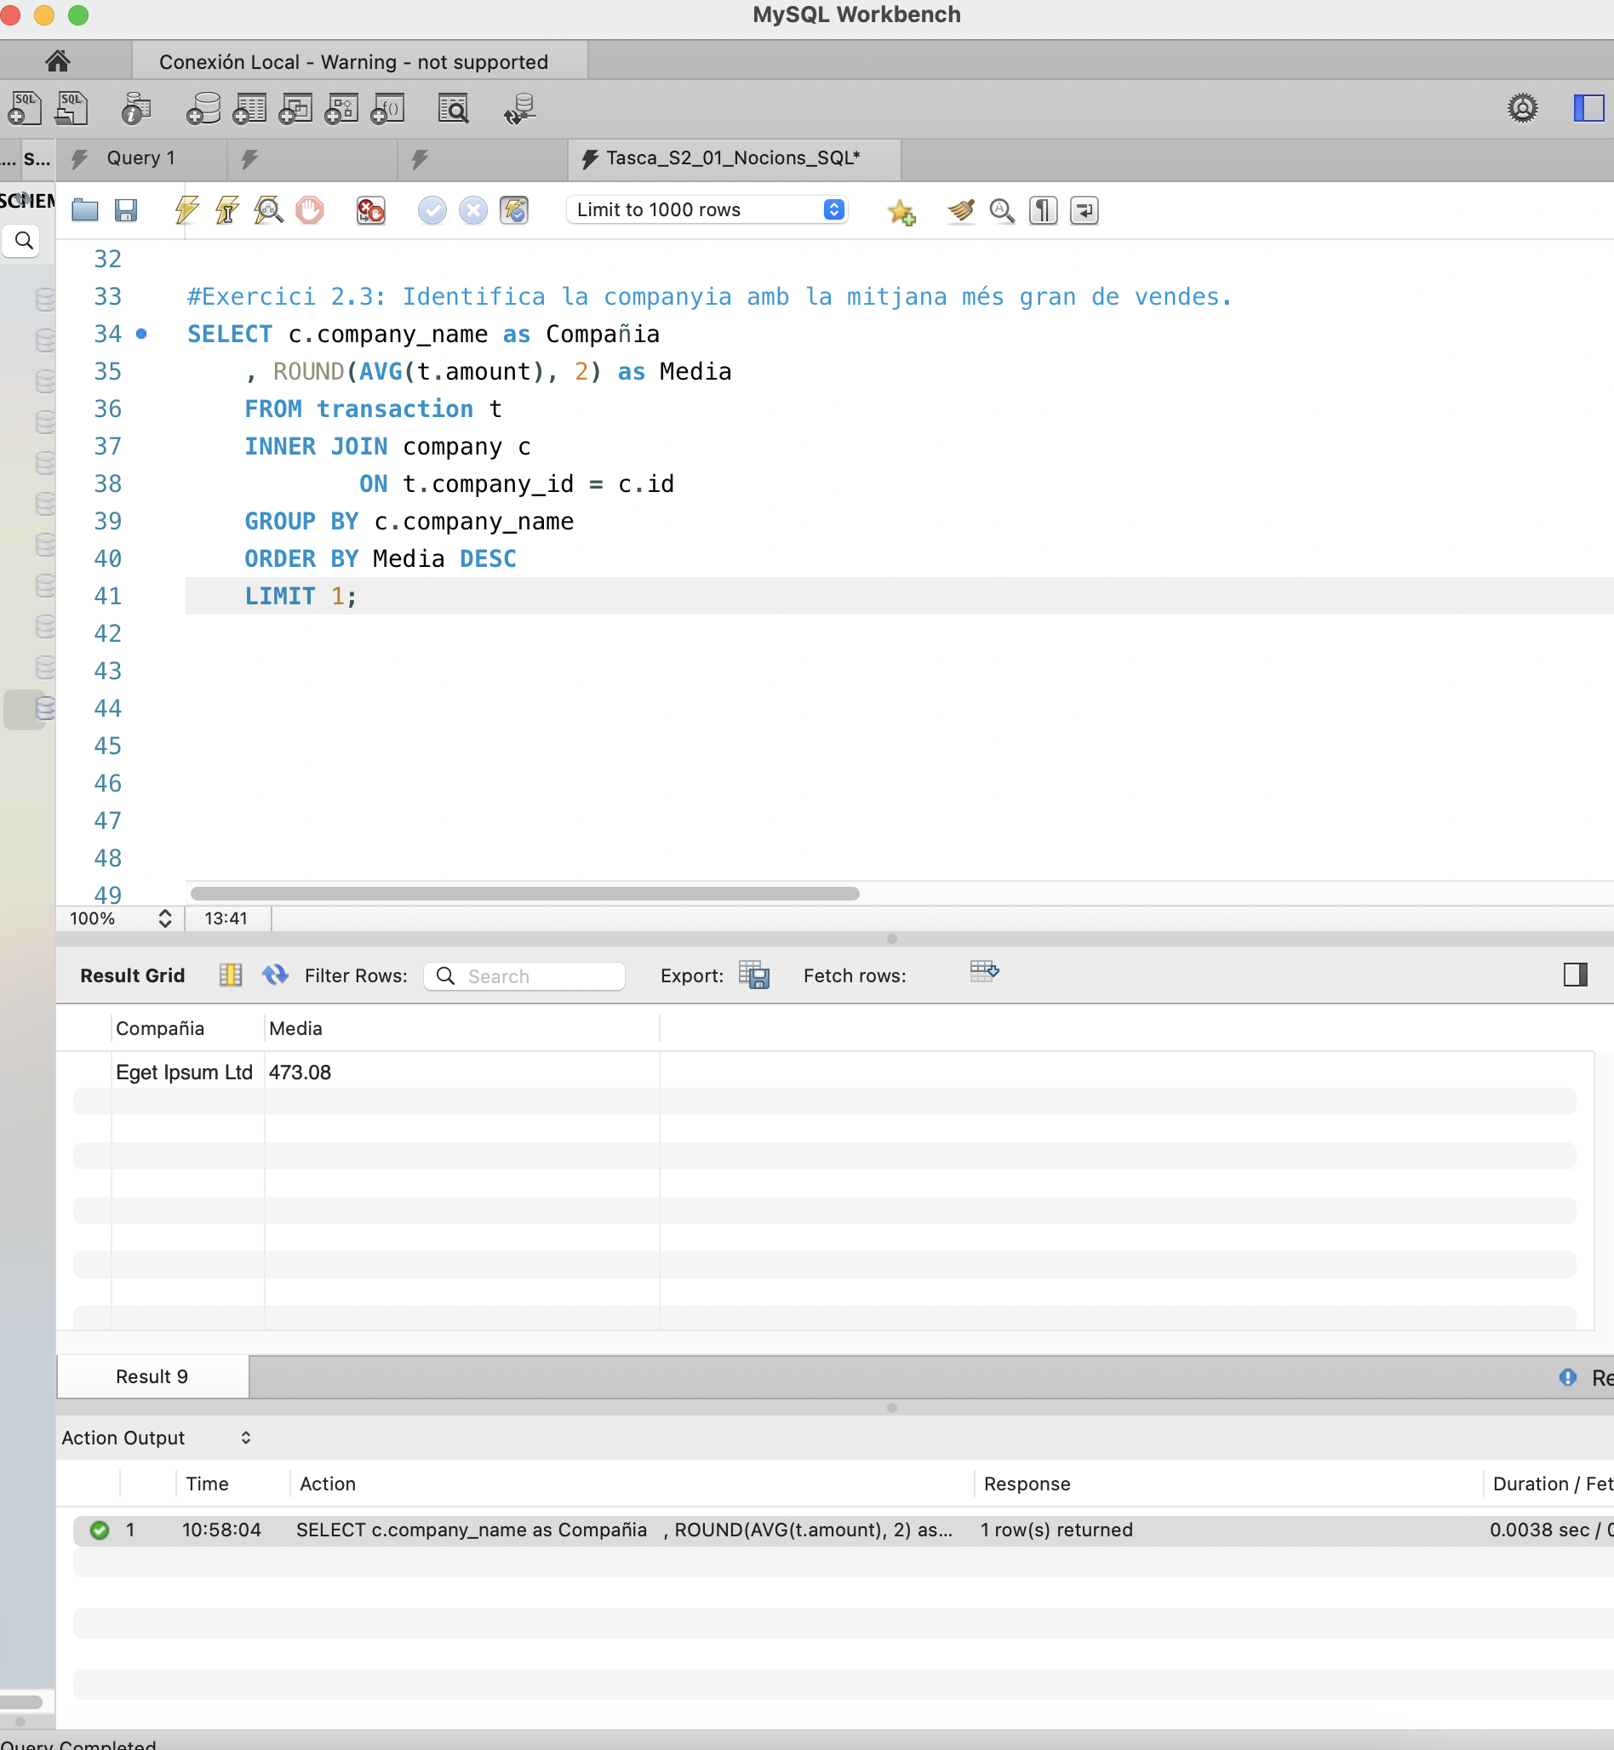

**-** Exercici 3

* **Mostra totes les transaccions realitzades per empreses d'Alemanya.**

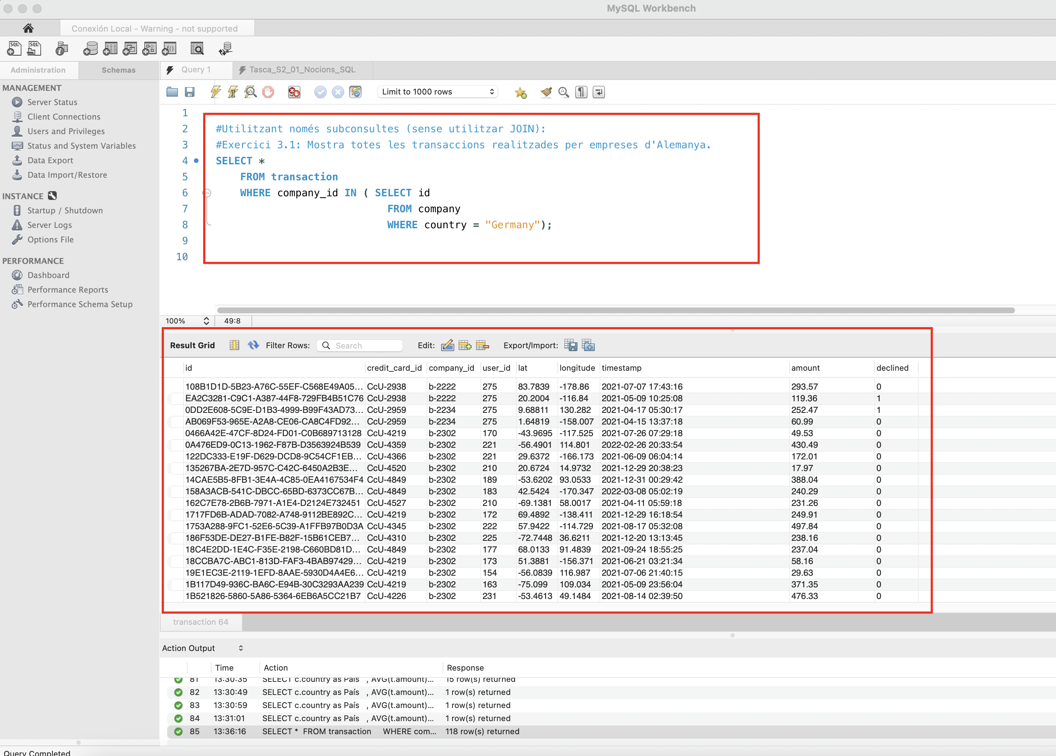

* Llista les empreses que han realitzat transaccions per un amount superior a la mitjana de totes les transaccions.

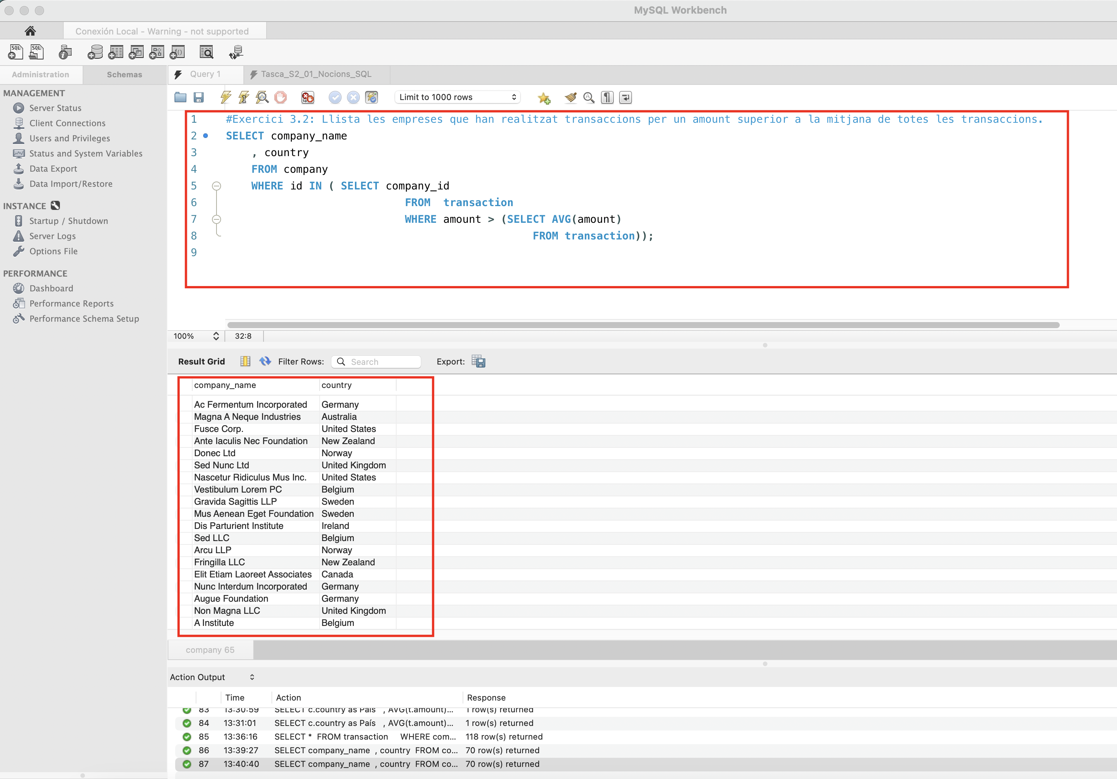

* Eliminaran del sistema les empreses que no tenen transaccions registrades, entrega el llistat d'aquestes empreses.

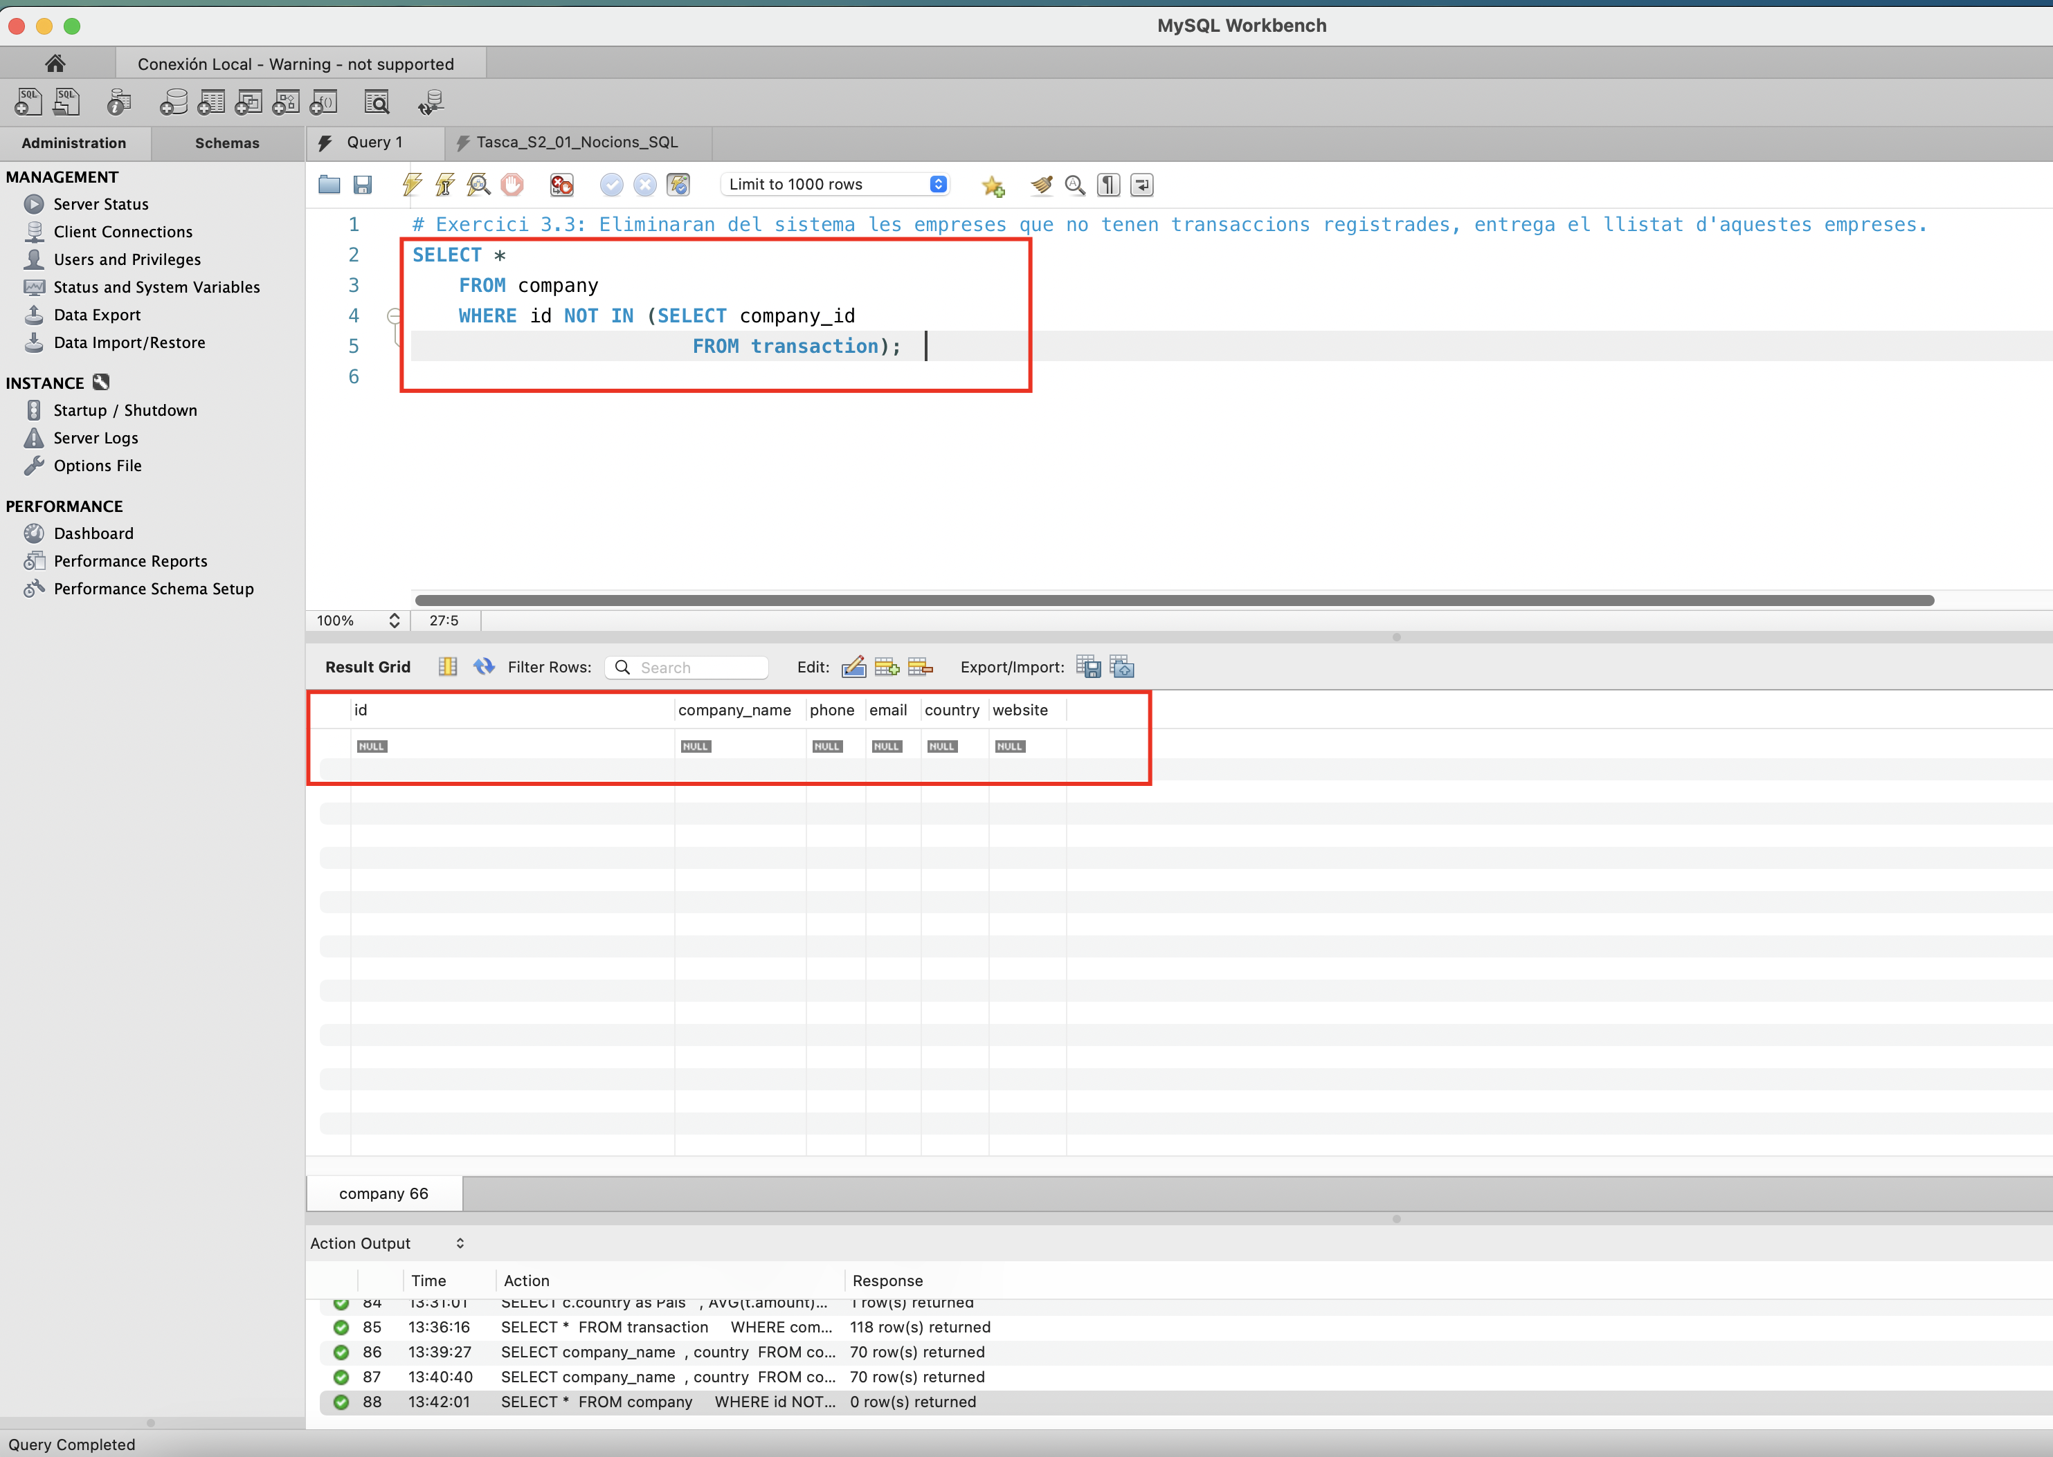

# **Nivell 2**

* Exercici 1
  + Identifica els cinc dies que es va generar la quantitat més gran d'ingressos a l'empresa per vendes. Mostra la data de cada transacció juntament amb el total de les vendes.

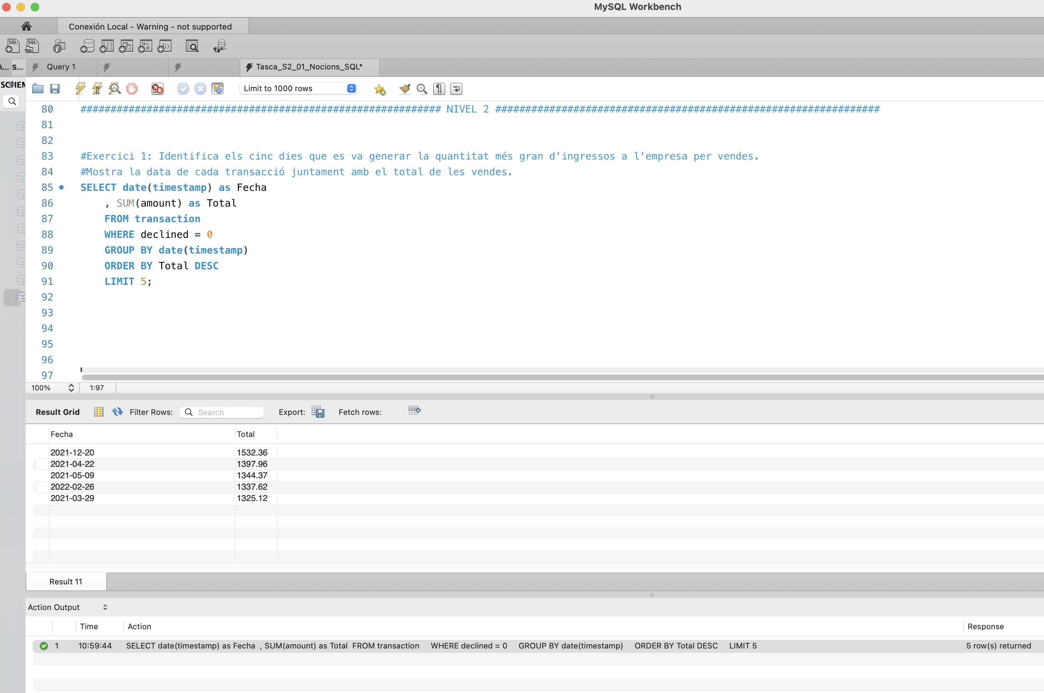

* **Exercici 2**
  + Quina és la mitjana de vendes per país? Presenta els resultats ordenats de major a menor mitjà

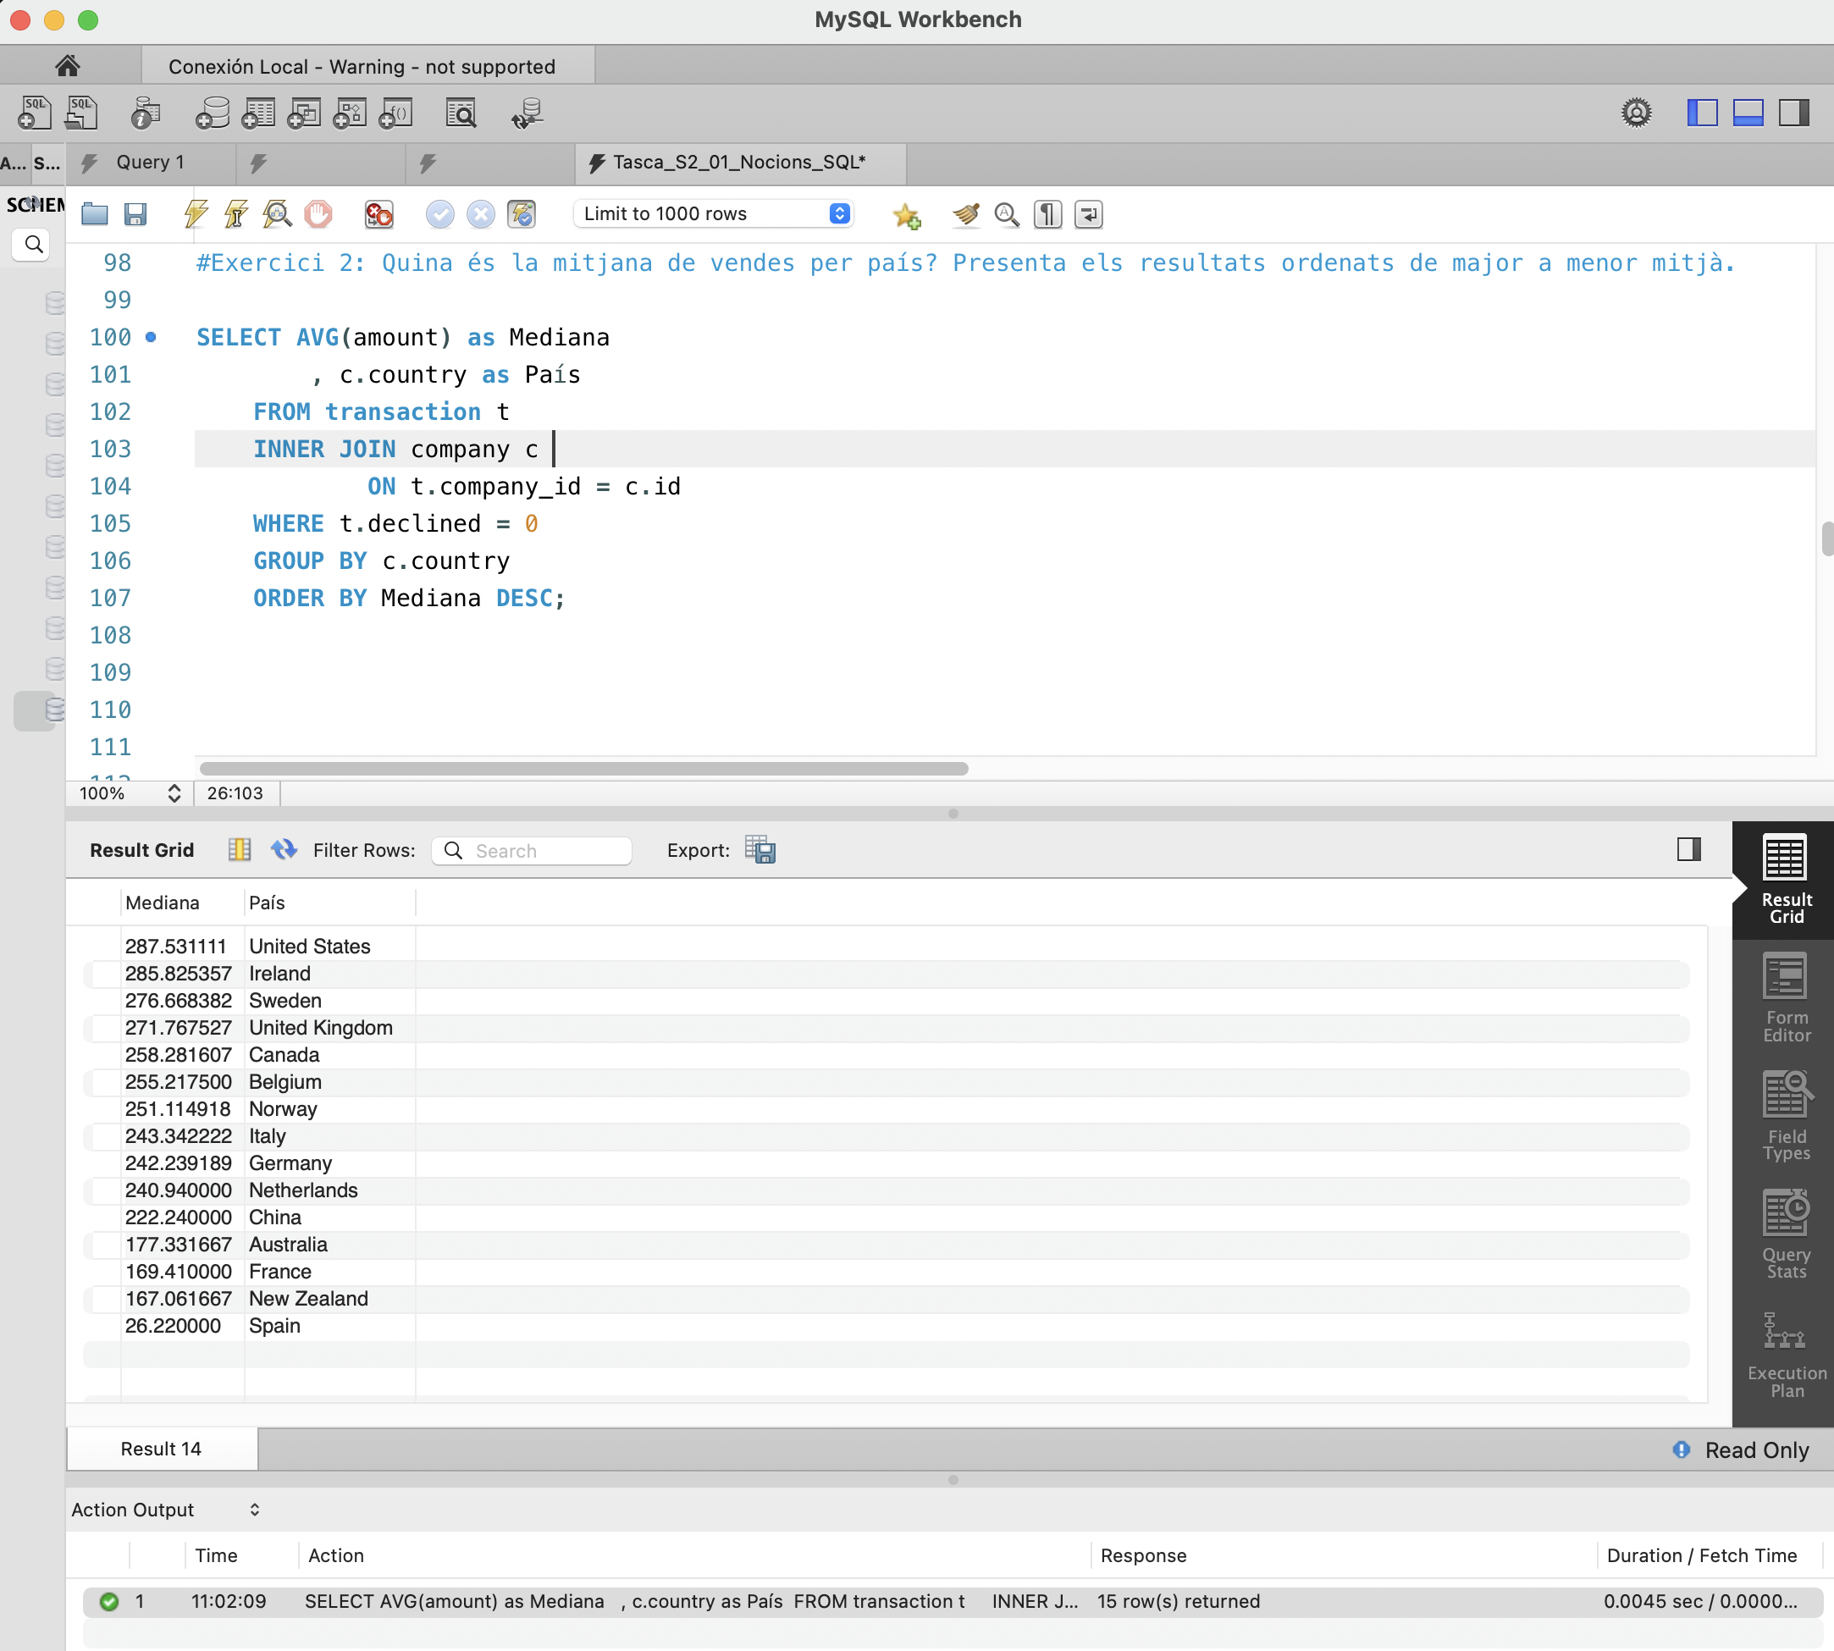

* **Exercici 3**
  + En la teva empresa, es planteja un nou projecte per a llançar algunes campanyes publicitàries per a fer competència a la companyia "Non Institute". Per a això, et demanen la llista de totes les transaccions realitzades per empreses que estan situades en el mateix país que aquesta companyia.
* Mostra el llistat aplicant JOIN i subconsultes.

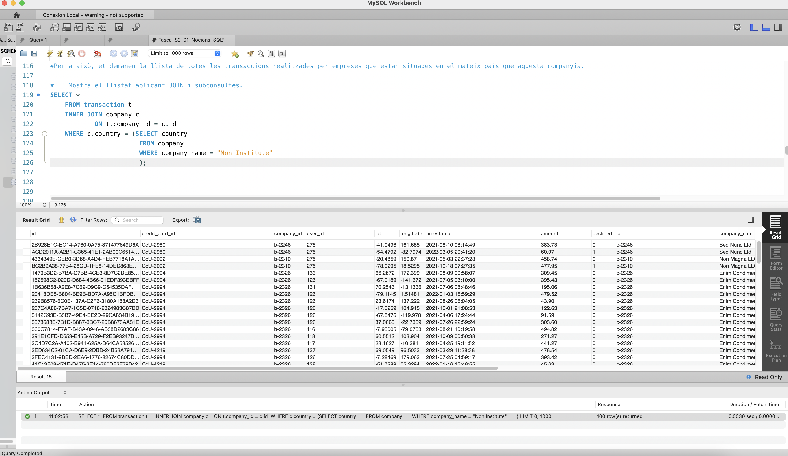

* Mostra el llistat aplicant solament subconsultes.

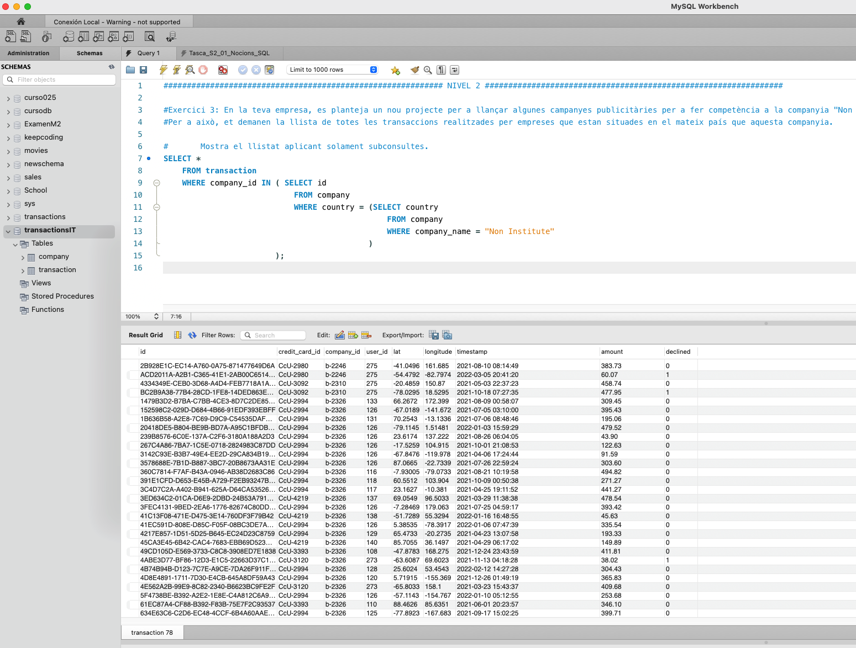

# **Nivell 3**

* **Exercici 1**

Presenta el nom, telèfon, país, data i amount, d'aquelles empreses que van realitzar transaccions amb un valor comprès entre 100 i 200 euros i en alguna d'aquestes dates: 29 d'abril del 2021, 20 de juliol del 2021 i 13 de març del 2022. Ordena els resultats de major a menor quantitat.

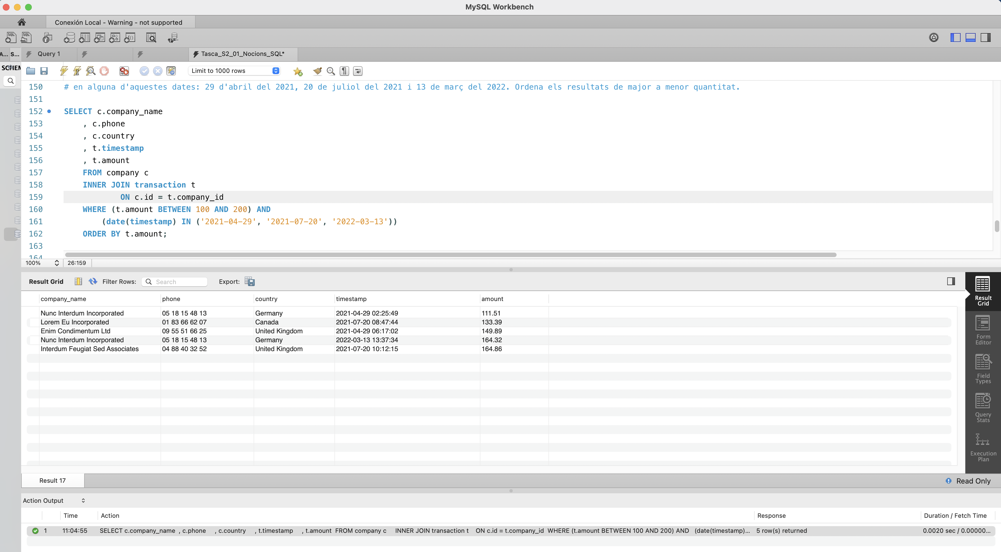

* **Exercici 2**

Necessitem optimitzar l'assignació dels recursos i dependrà de la capacitat operativa que es requereixi, per la qual cosa et demanen la informació sobre la quantitat de transaccions que realitzen les empreses, però el departament de recursos humans és exigent i vol un llistat de les empreses on especifiquis si tenen més de 4 transaccions o menys.

